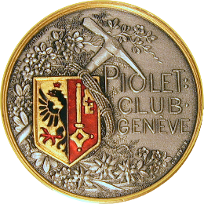
PIOLET CLUB DE GENÈVE

_________________

Fondé en 1893
Rue Agasse 54, 1208 Genève
www.le-piolet.ch

